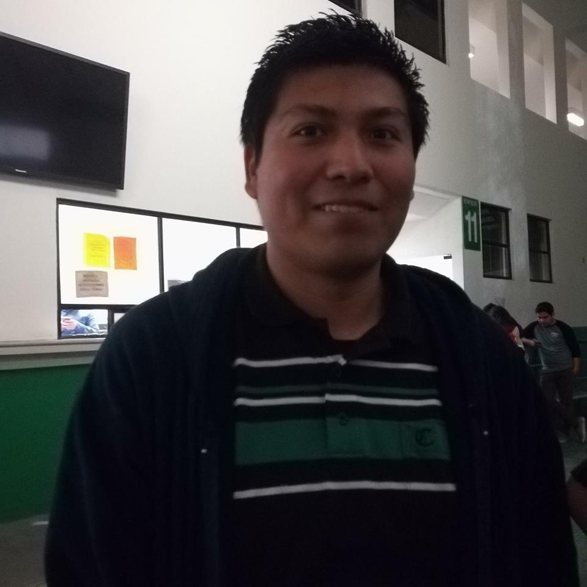

Propuesta

Programación de sistemas móviles

Alumno: Esteban de Jesús Carranza Delgado

Matricula: 1545953

\*Nota: Cambiar únicamente lo marcado con amarillo y quitar el subrayado, lo demás dejarlo como esta.

\*Nota: Incluir portada con nombre y matrícula de integrantes del equipo y fotografía.

\*Nota: ESTO SOLO ES UN EJEMPLO DE CÓMO CREAR SU DEFINICIÓN DE PROYECTO. NO DEBE SER IGUAL. SOLO ES PARA DARLES UNA IDEA PERO USTEDES PUEDEN USAR SUS CARACTERISTICAS REQUERIDAS Y OPCIONALES COMO LO REQUIERA SU APLICACIÓN.Favor de no incluir todas estas indicaciones en su definición.

INCLUIR UNA HOJA CON PORTADA Y DATOS DE LOS INTEGRANTES DEL EQUIPO

Descripción:

La aplicación ayudara a los vendedores de ruta a organizar y llevar un mejor control sobre los productos que llevan desde una sucursal.

El vendedor tendrá las pantallas necesarias para capturar la mercancía que llevará al inicio del día, para devolver y volver a cargar mercancía alrededor del día y para cerrar el turno en el que está trabajando. También podrá capturar la carga y descarga de mercancía con cada cliente.

El vendedor contará con un catálogo de clientes y una ruta previamente asignada por la cual deberá seguir su recorrido, el vendedor puede capturar un nuevo cliente en ese mismo momento y se sincronizará en automático con el almacén.

El cliente tendrá un “código de cliente” ya sea de barras o QR que será reconocido por la cámara o en su defecto deberá ser escrito manualmente desde la app

Características requeridas:

* Flujo de navegación completo:
  + El vendedor deberá loguearse para acceder a la app, una vez identificado el vendedor, tendrá la opción de iniciar la carga del día, realizar una carga extra en el mismo turno, entregar la carga devuelta por los clientes, cerrar el día, dar de alta un nuevo cliente, asignar cliente a la ruta, también tendrá una sección de “notas” donde recibirá y podrá responder mensajes de la matriz o sucursal
  + Para poder cargar los productos de la ruta deberá elegir primeramente al cliente desde una lista y también tendrá la opción de elegir al cliente por un código de barras o por QR y capturar lo que se le entregará al mismo, también podrá cargar mercancía extra por si se llega a encontrar con un cliente potencial
  + Una vez que el vendedor llega con el cliente, capturara el código del cliente usando un código de barras o QR para confirmar la llegada, se hará la entrega y devolución de mercancía y se capturara el total de dinero que entrego el cliente y la forma de pago (efectivo, tarjeta, transferencia, por definir) y si requiere o no factura.
  + El vendedor también tendrá la opción de cobrar/vender mercancías a clientes potenciales pero deberá registrarlos previamente
* Almacenamiento local (SQLite y SharedPreferenes)
  + La app guardara localmente los productos, rutas, y embarques (productos que lleva el vendedor en la ruta), y la cantidad de dinero que ha recibido, la misma información será sincronizada usando un servicio web para evitar la pérdida de información
* HTTP Networking (Web Service)
  + La aplicación sincronizará las notas y los productos nuevos
  + La aplicación sincronizará los datos locales con un servidor remoto para evitar la pérdida de información
* Localización, GPS, Mapas
  + El vendedor podrá ver la localización de las sucursales desde la api de google maps y podrá ver que tan cerca o lejos se encuentra de la misma.
  + Cuando el vendedor llegue con el cliente o se encuentre cerca, sonará un mensaje avisando cuanto tiempo falta para llegar al destino
* Interacción entre usuarios dentro de la app
  + El vendedor podrá interactuar con el almacén y con otros vendedores de la ruta

Características adicionales (2 necesarias)

* Conexiones a diferentes servicios como Facebook Twitter, etc.
  + El vendedor podrá loguearse con Facebook, twitter u Google
* Uso de Android Background Service
  + El servicio de background estará monitoreando la posición para detectar que tan cerca se encuentra el vendedor de su destino

Imágenes:

|  |  |
| --- | --- |
| Inicio de sesión | Registro de usuario |
| C:\Users\esteban.carranza\AppData\Local\Microsoft\Windows\INetCache\Content.Word\01_login.png | C:\Users\esteban.carranza\AppData\Local\Microsoft\Windows\INetCache\Content.Word\02_registro.png |

|  |  |
| --- | --- |
| Token (después de registrar, aparecerá después de hacer el logueo) | Chat del almacén, recibirá mensajes el vendedor mientras está en ruta |
| C:\Users\esteban.carranza\AppData\Local\Microsoft\Windows\INetCache\Content.Word\03_token.png | C:\Users\esteban.carranza\AppData\Local\Microsoft\Windows\INetCache\Content.Word\10_chat_almacen.png |

|  |  |
| --- | --- |
| Pantalla de Home (ruta sin asignar) | Pantalla de Home (ruta asignada) |
| C:\Users\esteban.carranza\AppData\Local\Microsoft\Windows\INetCache\Content.Word\04_home_sin_ruta.png | C:\Users\esteban.carranza\AppData\Local\Microsoft\Windows\INetCache\Content.Word\05_home_con_ruta.png |

|  |  |
| --- | --- |
| Elegir el cliente para agregarlo a la ruta | Una vez elegido el cliente se le asignarán los productos |
| C:\Users\esteban.carranza\AppData\Local\Microsoft\Windows\INetCache\Content.Word\06_elegir_o_agregar_clientes.png | C:\Users\esteban.carranza\AppData\Local\Microsoft\Windows\INetCache\Content.Word\07_elegir_productos_para_cliente.png |

|  |  |
| --- | --- |
| Una vez entregada la mercancía el vendedor puede palomear al cliente para quitarlo de la lista | Mientras el vendedor entrega la mercancía debe palomear los productos que dejará |
| C:\Users\esteban.carranza\AppData\Local\Microsoft\Windows\INetCache\Content.Word\08_ver_clientes_en_ruta.png | C:\Users\esteban.carranza\AppData\Local\Microsoft\Windows\INetCache\Content.Word\09_entrega_mercancia_desglosada.png |